# Documentation Technique



###### BRESLER DAYANN DUVAL THOMMY BELLOUKRIF BILAL NIMAGA IBRAHIM

**TAMBADOU ABDOURAHIM SOUMARE MOHAMMED**

# Table des matie`res

Introduction 3

Fonctionnement 3

Topologie 3

Qu’est-ce que NAGIOS 4

Mission 9 5

NAGIOS : La supervision réseau et système avec Nagios Core sous Ubuntu Server 14

Les compétences liées 15

**Portefeuille de compétences**

**Contexte professionnel :**

- L’entreprise concerné est une société se nommant Stadium Company, elle s’occupe de l’administration ainsi que la gestion de stade. Ils ont donc fait appel à Networking Company afin de mettre en place une solution d’infrastructure réseau efficace.

###### Mission 9

**Besoin :**

StadiumCompany souhaite mettre en place un système de messagerie collaboratif complété et d’une solution de collaboration instantanée. Il souhaite aussi que les solutions choisies prennent en compte la possibilité d’avoir une messagerie unifiée afin de coupler la messagerie et la téléphonie. Les solutions choisies devront répondre aux fonctionnalités suivantes

###### Besoins fonctionnels du client :

* Gestion des agendas, contacts personnels, tâches, demandes de réunion
* Partage de plannings, mails
* Proposition de réunion en fonction des plannings

###### Sécurité :

* Possibilité d’envoyer des courriers signé et/ou crypté (S/MIME)
* Dispositif des gestions des droits numériques des documents échangés
* Stratégie de rétention et d’archivage (gestion du cycle de vie des courriers)
* Anti-Spam + Scanner Antivirus
* Mise en place de politique d’envoi de mail
  + Le groupe Equipe ne doit pas pouvoir envoyer de mail avec des fichier pdf en pièce jointe.
  + Le groupe Wifi ne peux pas envoyer de fichier .exe en pièce jointe.

###### Messagerie unifiée :

* Possibilité de recevoir des messages vocaux dans sa boîte aux lettres
* Indication de présence
* Consultation des mails par téléphone

###### Qualités d’intégration :

* Faciliter l’intégration de la solution dans le SI
* Qualité de l’interface web du client online
* Interopérabilité avec les OS clients Linux et Windows

|  |  |  |
| --- | --- | --- |
| Activités | Résultats attendus/productions | Vécu/Simulé/Observé |
|  |  |  |
|  |  |  |
|  |  |  |
|  |  |  |
|  |  |  |

## Introduction :

Nagios est une application permettant la surveillance système et réseau. Elle surveille les hôtes et services spécifiés, alertant lorsque les systèmes dysfonctionnent et quand ils passent en fonctionnement normal. C'est un logiciel libre sous licence GPL.

L'interface web permet d'avoir une vue d'ensemble du système d'information et des possibles anomalies.

Les sondes (appelés greffons ou plugins), une centaine de mini programmes que l'on peut compléter en fonction des besoins de chacun pour superviser chaque ressource disponible sur l'ensemble des ordinateurs ou éléments réseaux du système informatique.

PS : une version Long-terme support ou LTS (en français Support à long terme) désigne une version spécifique d'un logiciel dont le support est assuré pour une période de temps plus longue que la normale.

##### Fonctionnement :

Nagios fait appel aux programmes ou aux scripts exécutables à travers des commandes afin de contrôler la disponibilité des applications et services du réseau. Ces plugins seront exécutés localement sur le serveur Nagios ou en utilisant des agents installés sur les machines contrôlées.

Nagios offre un ensemble de plugins officiels prêts à être utilisés pour contrôler les applications et les services réseau, à savoir :

|  |  |  |  |  |  |
| --- | --- | --- | --- | --- | --- |
| check_tcp | check_imap | check_dum my | check_nntps | check_simap | check_ftp |
| check_ircd | check_smtp | check_udp | check_dns | check_ifstatus | check_http |
| check_jabber | check_ntp | check_pop | check_time | check_Idap | check_mysql |
| check_dig | check_ntp_peer | check_spop | check_Idaps | check_mysql_query | check_pgsql |

La plupart de ces plugins sont basés sur le plugin générique **check_tcp** permettant de vérifier l’état d’un port et sa disponibilité sur le réseau. Tous ces plugins suivent des règles communes pour les contrôles d’hôtes et les contrôles de service. Nagios exige que chaque commande renvoie des codes de résultat spécifiques, qui sont présentés ci-dessous :

0 OK : ce retour indique que l’hôte et le service fonctionnent correctement. 1 WARNING : ce retour indique que l’hôte et le service ne fonctionnent pas.

##### Topologie:

Une machine Ubuntu-20.04 LTS équipée de deux interfaces réseaux : hostname : nagios

Carte 1 : En Bridged ou NAT

Carte 2 : static d'adresse 172.20.0.30/24 et en segment LAN "stadiumcompany.com"

#### Qu’est-ce que NAGIOS ?

Nagios, ou Nagios Core est un logiciel ordonnanceur qui surveille les systèmes, les réseaux et l’infrastructure. Nagios offre des services de surveillance et d'alerte pour les serveurs, les commutateurs, les applications et les services. Il alerte les utilisateurs en cas d’incidents et les avertit une deuxième fois lorsque le problème a été résolu. Nagios a été conçu à l'origine pour fonctionner sous Linux, mais il fonctionne aussi bien sur d'autres variantes d’Unix.

Nagios a été le premier outil de monitoring IT open source à se positionner en 1999. Il se nommait alors NetSaint. Derrière le logiciel, une véritable communauté s’est créée avec plus d’un million d’utilisateurs à travers le monde.

Nagios permet :

la surveillance des équipements et systèmes cibles, à travers notamment des protocoles tels SMTP, POP3, HTTP, NNTP, ICMP, SNMP, SNMP, FTP, SSH ((scripts shell, C+++, Perl, Ruby, Python, PHP, C#, etc...).

la surveillance des réseaux, systèmes d’exploitation et tous types de matériel (comme les sondes de température, les alarmes, etc.) via des scripts communément appelé plugins de supervision.

L’alerte en cas de de dépassement de seuil ou panne via un système de notification qui prévient l’exploitant du SI ou l’administrateur.

Fort de son succès, le projet a été « forké » (reprise d’un code source projet pour développer un autre logiciel) à plusieurs reprises : Icinga, Shinken, Centreon-Engine, Naemon

I- Installation et paramétrage du serveur OCS-Inventory

##### Mise en pratique :

Dans un premier temps il faudra faire des petites mises à jour à l’aide des commandes suivante :

###### apt update && apt upgrade -y

Ensuite nous devons changer d’identité pour passer en route à l’aide des commandes suivante :

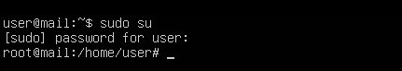

Puis, nous allons installer les prérequis l’aide des commandes suivante :



Puis il va falloir télécharger Nagios en cliquant sur « download now » :

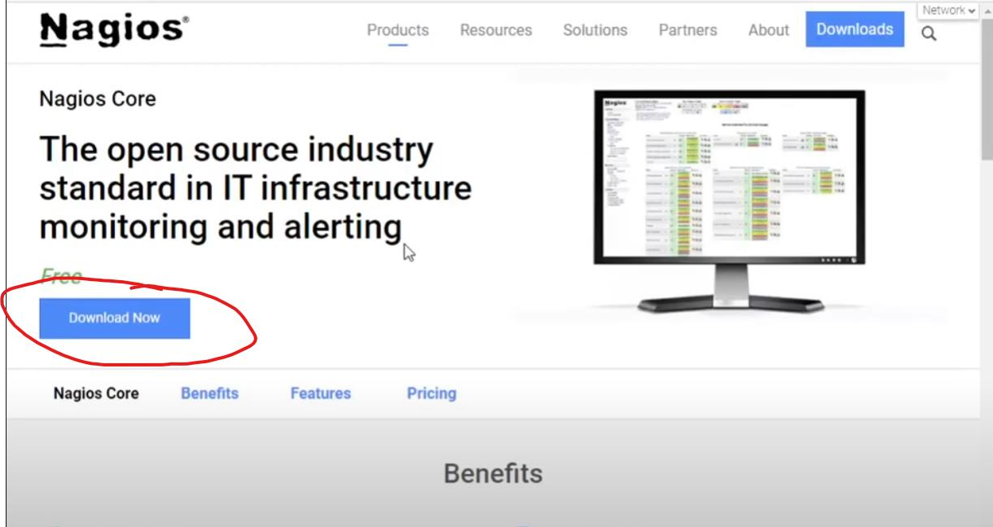

Puis, il faudra entrer dans le fichier tmp à l’aide de la commande **cd /tmp**, pour ensuite y noter la commande ci-dessous :



Nous prendrons le temps de vérifier que le fichier et bien installé à l’aide de la commande **ls** :

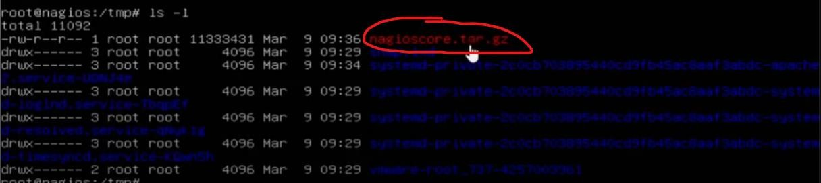

Si, c’est bien le cas, il faudra décompresser le dossier en utilisant la commande **tar** :



Nous allons ensuite nous occuper de la pré configuration et la compilation des différents fichiers :



Ensuite à l’aide de la commande **make**, qui est une commande faisant appel au fameux **Makefile,**

nous allons utiliser la commande suivante afin de compiler tous les fichiers :



Puis, nous allons lancer la commande suivante afin de créer des groupes :



Ont vas ensuite intégrer l’utilisateur d’apache dans le groupe :



Après avoir créé et intégrer les utilisateurs, nous allons installer les binaires :



Puis nous allons installer le service daemon à l’aide de la commande suivante :



Puis le mode commande, pour les commandes externes :



Puis, les fichiers de configurations :



Puis les fichiers de configurations d’apache :



Ont reconfigure apache pour la prise en charge des settings :

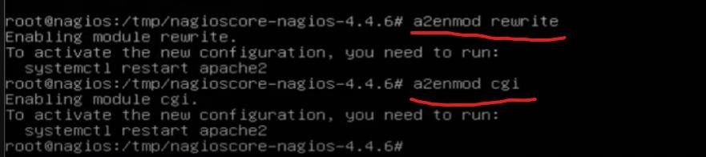

On va ensuite, paramétrer le par feu pour qu’il accepte les demandes de connexion sur le port 80 sur apache :

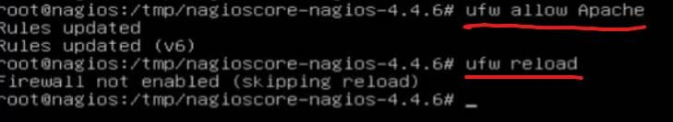

Il nous reste à créer un utilisateur à l’aide de la commande :



Et, on redémarre Apache :



Nagios est maintenant en cours d'exécution, pour confirmer cela, vous devez vous connecter à l'interface Web de Nagios :

Depuis une VM dans le même segment LAN : <http://192.168.192.171/nagios>

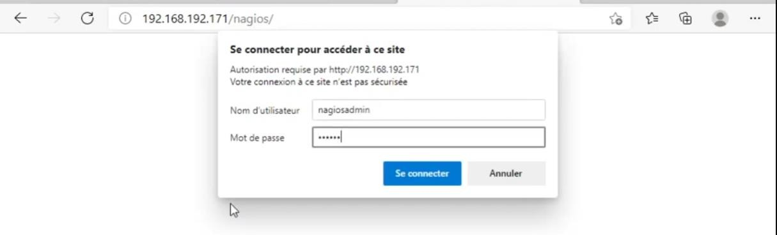

Nous allons maintenant nous occuper des plug-ins de Nagios, mais avant ça, nous allons ajouter une nouvelle carte réseau en NAT :

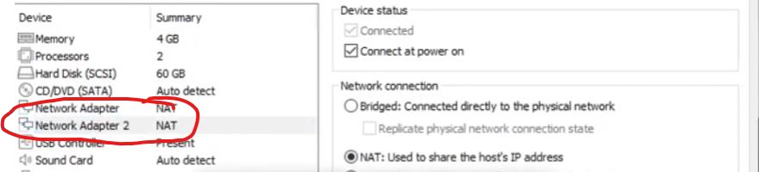

Puis :



Ensuite nous allons accéder à notre fichier interfaces :



Et, y mettre les commandes suivantes :

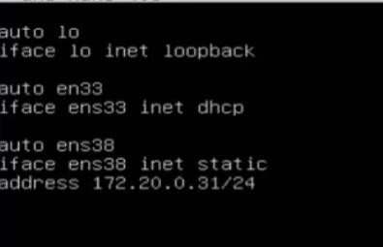

Puis, nous devons éteindre nos deux cartes réseau :

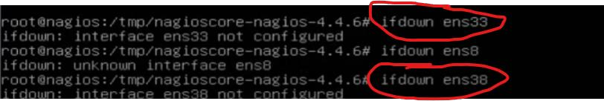

Ensuite, il faudra reboot la machine.

Nous allons vérifier que toutes les dépendances ou les prérequis sois installé à l’aide de la commande :



Puis il vous faudra allez dans le dossier /tmp, pour y placer la commande suivante pour télécharger le plug-in :



Ensuite nous allons, à l’aide de la commande **tar**, décompresser le fichier que nous venons de télécharger :



Nous allons par la suite accéder au dossier suivant :



Pour commencer la compilation et l’installation à l’aide de ces 2 commandes :



Puis nous allons faire un **make** :



Puis **make install** :



Enfin il faudra **reboot**.

A l’aide de la commande, **service nagio status**, nous allons vérifier si elle est opérationnelle ;

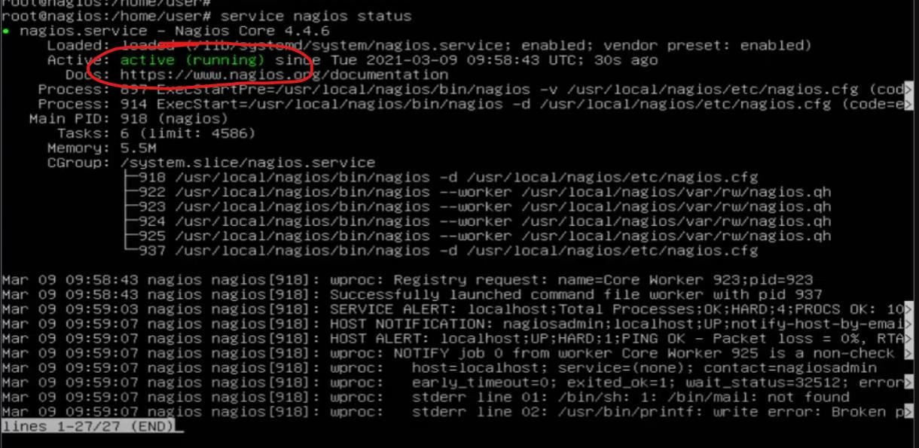

Nous allons ouvrir le fichier de configuration, comme suis et décommenter les ligne permettant la déclaration des variables :



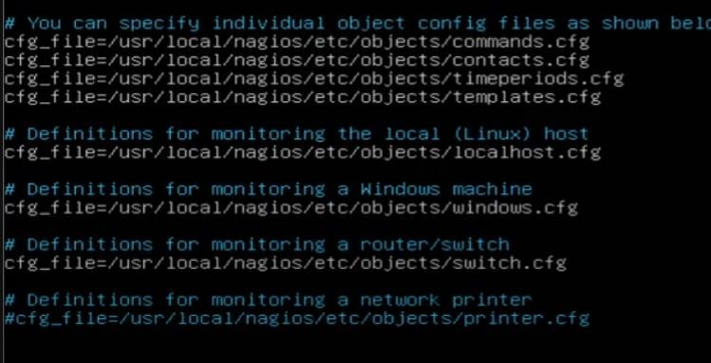

Sauvegarder, puis quitter.

Nous allons, modifier le fichier suivant, en y plaçant les paramètres adéquats à notre situation (changer le nom de la machine ect…)



* 1- changer le nom de l’hôte
* 2- changer l’adresse
* 3- ajouter cette fonction

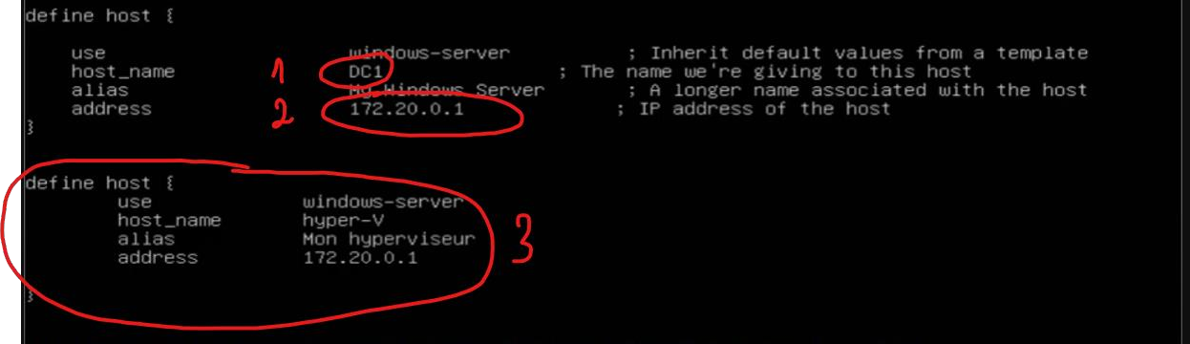

Il nous faudra alors redémarrer le service :



Ensuite dans le fichier local host nous allons y ajouter un nouveau **define**, comme suit :



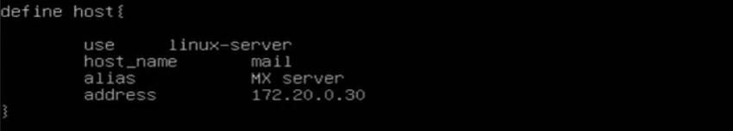

Il faudra aussi ajouter mail à notre machine :

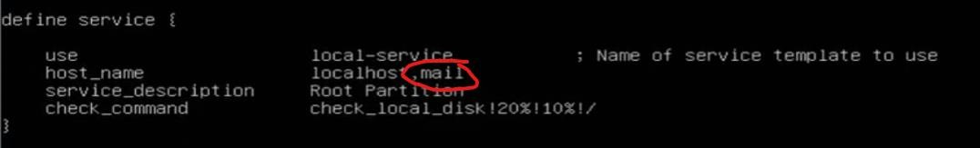

Enuite, nous allons nous occuper du fichier switch :



Nous allons y ajouter les lignes suivantes :

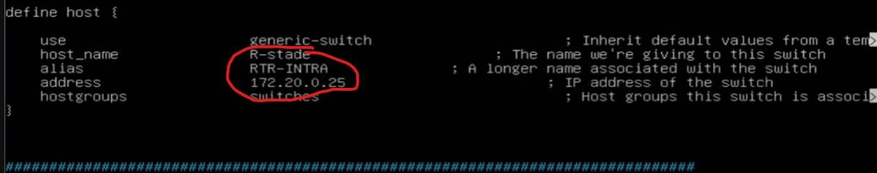

Pour envoyer des mails il nous faudra ensuite installer des paquets, à l’aide de cette commande :



Ensuite on va ouvrir le fichier de configuration pour modifier l’adresse de messagerie du compte root



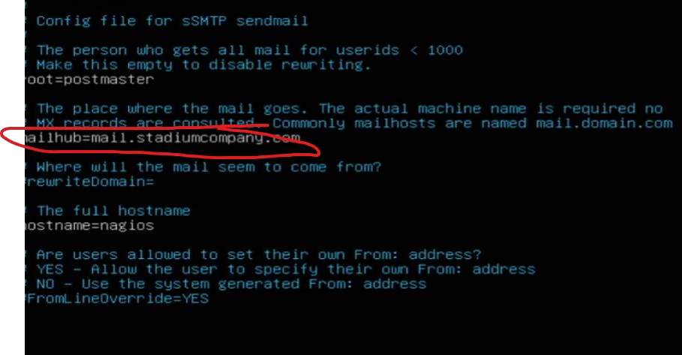

Enregister puis fermer le fichier.

Puis nous allons aller dans le fichier **revaliases**, pour y ajoute les lignes suivante :

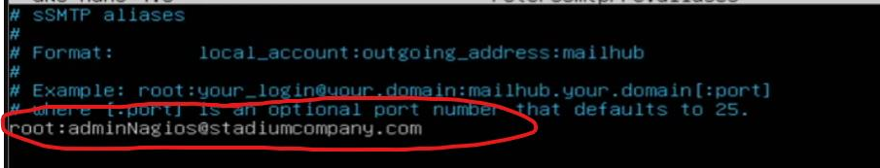

Nous allons ensuite enlever le link, puis, créer notre propre fichier resolv.conf, pour y mettre les ligne suivante :

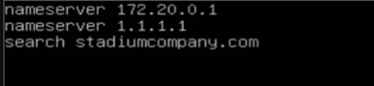

Nous allons ensuite tester la résolution de nom depuis nagios, à l’aide de la commande :

###### nslookup mail.stadiumcompany.com

Puis :



Donc il faudra alors, modifier le fichier **contact.cfg** à l’aide de la commande nano comme suit :

###### nano /usr/local/nagios/etc/objects/contacts.cfg

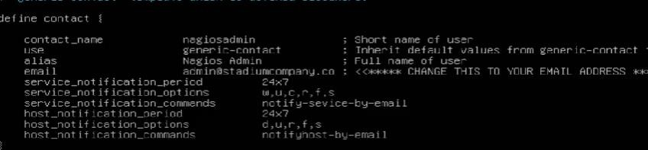

Nous allons par la suite redémarrer, le **service nagios** :



Nous allons ensuite utiliser la commande **chown** afin d’autoriser l’envoi de notification :



Puis aller dans le dossier **/usr/local/nagios/etc/objects/** :



Nous allons alors rajouter les lignes suivant dans chaque sections « define host{ } » et dans chaque sections « define service{ } » des fichiers :

###### /usr/local/nagios/etc/objects/windows.cfg

**/usr/local/nagios/etc/objects/localhost.cfg**

###### /usr/local/nagios/etc/objects/switch.cfg

**/usr/local/nagios/etc/objects/templates.cfg**

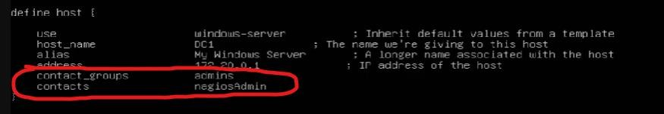

Ensuite, allé dans le fichier **commands.cfg** :

###### nano –c /usr/local/nagios/etc/objects/commands.cfg

Aller à la ligne 29 et 37 et modifier le fichier pour que **/usr/bin/mail** soit présent (compléter uniquement par **/usr**):

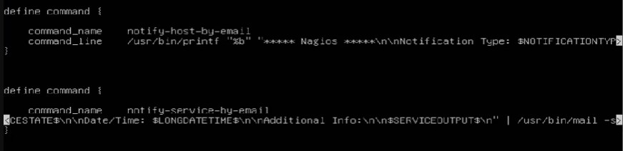

Vous avez presque fini !!!

Il nous vous restera à redémarrer le service nagios : **service nagios restart**

Vérifiez la réception de notification

### Les compétences liées

* 2.0.1 Créez l'utilisateur et le groupe
* 2.0.2 Installez les binaires (exécutables)
* 2.0.3 Installez le Service / Daemon
* 2.0.4 Installez le mode commande
* 2.0.5 Installez les fichiers de configurations
* 2.0.6 Installez les fichiers de configuration d'Apache
* 2.0.7 Configurer le Firewall
* 2.0.9 Create nagiosadmin User Account
* 2.0.10 Redémarrez Apache2 :
* 2.0.11 Démarrez Nagios
* 2.0.12 Test Nagios. /
* 2.0.13 Installer plugins Nagios